ΑΙΤΗΣΗ ΠΡΟΣ: ΔΗΜΟ ΚΟΖΑΝΗΣ
ΔΙΕΥΘΥΝΣΗ ΤΟΠΙΚΗΣ
ΟΙΚΟΝΟΜΙΚΗΣ ΑΝΑΠΤΥΞΗΣ
ΤΜΗΜΑ ΕΜΠΟΡΙΚΩΝ
ΔΡΑΣΤΗΡΙΟΤΗΤΩΝ

ΟΝΟΜΑ: ……………………………. Σας υποβάλλω τα απαιτούμενα δικαιολογητικά
ΕΠΩΝΥΜΟ: ………………………… και παρακαλώ να μου χορηγήσετε θέση στο
ΟΝΟΜΑ ΠΑΤΡΟΣ: ……………….… χώρο της εμποροπανήγυρης που θα γίνει στην Τ.Κ.
ΟΝΟΜΑ ΜΗΤΡΟΣ: ………………… Δρεπάνου από 26/05/2018 έως 28/05/2018.
Α.Δ.Τ.: ……………………………….. Τα προϊόντα που θα πωλώ θα είναι ………………
ΤΑΧ. ΔΙΕΥΘΥΝΣΗ: ………………....
Τ.Κ.: ………………………………….
ΤΗΛΕΦΩΝΑ ΕΠΙΚΟΙΝΩΝΙΑΣ Η θέση που επιθυμώ είναι : ………….. ΟΙΚΙΑΣ: ……………………………... Από μια έως τρεις θέσεις (συνεχόμενες)
KINHTO …………………………….
e-mail; ……………………………….
Α.Φ.Μ.: ………………………………
Δ.Ο.Υ.: ………………………....
ΑΡ. ΑΔΕΙΑΣ : ………………….

ΚΟΖΑΝΗ / 05 /2018

Ο ΑΙΤΩΝ-Η ΑΙΤΟΥΣΑ

Συνημμένα:
1)φωτοτυπία άδειας ή βεβαίωσης δραστηριοποίησης
2)υπεύθυνη δήλωση
3 ) πυροσβεστήρας με βεβαίωση αναγόμωσης



ΥΠΕΥΘΥΝΗ ΔΗΛΩΣΗ

^{(άρθρο 8 Ν.1599/1986)}
Η ακρίβεια των στοιχείων που υποβάλλονται με αυτή τη δήλωση μπορεί να ελεγχθεί με βάση το αρχείο άλλων υπηρεσιών (άρθρο 8 παρ. 4 Ν. 1599/1986)

ΠΡΟΣ⁽¹⁾: | ΔΗΜΟ ΚΟΖΑΝΗΣ  ΤΜΗΜΑ ΕΜΠΟΡΙΚΩΝ ΔΡΑΣΤΗΡΙΟΤΗΤΩΝ
Ο – Η Όνομα: |  |  |  |  |  | Επώνυμο:
Όνομα και Επώνυμο Πατέρα:
Όνομα και Επώνυμο Μητέρας:
Ημερομηνία γέννησης⁽²⁾:
Τόπος Γέννησης:
Αριθμός Δελτίου Ταυτότητας: |  |  |  |  |  |  | Τηλ:
Τόπος Κατοικίας: |  |  |  |  | Οδός: |  |  |  |  |  | Αριθ: |  | ΤΚ:
Αρ. Τηλεομοιοτύπου (Fax): |  |  |  |  |  |  |  | Δ/νση Ηλεκτρ. Ταχυδρομείου  (Εmail):
Με ατομική μου ευθύνη και γνωρίζοντας τις κυρώσεις ⁽³⁾, που προβλέπονται από τις διατάξεις της παρ. 6 του
άρθρου 22 του. 1599/1986, δηλώνω ότι:
Ο χώρος που θα καταλάβω θα χρησιμοποιηθεί αποκλειστικά και μόνο από εμένα και δεν θα μεταπωληθεί σε
κάποιον άλλο εκθέτη.
Η θέση αυτή αφορά αποκλειστικά και μόνο την εμποροπανήγυρη που θα διεξαχθεί στη TK.ΔΡΕΠΑΝΟΥ
από 26/05/2018 μέχρι 28/05/2018.
Κατά την τοποθέτησή μου, δεν θα υπερβαίνω τις προβλεπόμενες διαγραμμίσεις που προβλέπει ο Δήμος και θα είμαι εντός των ορίων που μου ορίζει η αρμόδια υπηρεσία.
Θα τοποθετήσω στον πάγκο μου σε εμφανές σημείο πρόσφατα αναγομωμένο πυροσβεστήρα.
Δεν έχω οφειλές στο Δήμο Κοζάνης

Ημερομηνία / / 2018

Ο – Η Δηλ.

(Υπογραφή)
(1) Αναγράφεται από τον ενδιαφερόμενο πολίτη ή Αρχή ή η Υπηρεσία του δημόσιου τομέα, που απευθύνεται η αίτηση.
(2) Αναγράφεται ολογράφως.
(3) «Όποιος εν γνώσει του δηλώνει ψευδή γεγονότα ή αρνείται ή αποκρύπτει τα αληθινά με έγγραφη υπεύθυνη δήλωση του άρθρου 8 τιμωρείται με φυλάκιση τουλάχιστον τριών μηνών. Εάν ο υπαίτιος αυτών των πράξεων σκόπευε να προσπορίσει στον εαυτόν του ή σε άλλον περιουσιακό όφελος βλάπτοντας τρίτον ή σκόπευε να βλάψει άλλον, τιμωρείται με κάθειρξη μέχρι 10 ετών.
(4) Σε περίπτωση ανεπάρκειας χώρου η δήλωση συνεχίζεται στην πίσω όψη της και υπογράφεται από τον δηλούντα ή την δηλούσα.
ΚΑΝΟΝΙΣΜΟΣ ΕΜΠΟΡΟΠΑΝΗΓΥΡΕΩΝ
ΔΗΜΟΥ ΚΟΖΑΝΗΣ (ΑΔΣ 229/18)

ΑΡΘΡΟ 1
Σκοπός Κανονισμού – Πεδίο Εφαρμογής
Ο Κανονισμός αυτός συντάσσεται με βάση το Ν.4497/2017, προκειμένου να ρυθμίσει θέματα και προβλήματα των υπαιθρίων αγορών που πραγματοποιούνται με την ευκαιρία εορτών ή επετείων σε χώρους πέριξ ιερών ναών με την ευκαιρία εορτών ή επετείων και να ενισχύσει την εύρυθμη λειτουργία τους και υπερισχύει κάθε άλλης αντίθετης με αυτόν διάταξης.
Ο παρών κανονισμός εκδίδεται βάσει , α)Νόμων, β) Π.Δ και εγκυκλίων που αφορούν την ίδρυση και λειτουργία εμποροπανηγύρεων όπως τροποποιήθηκαν και ισχύουν σήμερα και συγκεκριμένα :
- Άρθρα 75 & 79 του Ν. 3436/2006 Κ.Δ.Κ
- Άρθρα 65, 83,84 & 94 του Ν.3852/2010
- Τον Ν.4497/2017 «Άσκηση υπαίθριων εμποριών δραστηριοτήτων εκσυγχρονισμός της επιμελητηριακής νομοθεσίας και άλλες διατάξεις»
- Το άρθρο 6 του Π.Δ 12/2005
- Κάθε άλλη διάταξη που αναφέρεται στον παρόντα κανονισμό

Η εφαρμογή του παρόντος κανονισμού είναι υποχρεωτική για όλους τους συναλλασσόμενους πωλητές και εκθέτες που δραστηριοποιούνται σε εμποροπανηγύρεις που έχουν διάρκεια μεγαλύτερη από 24 ώρες στο Δήμου Κοζάνης.
Οι εμποροπανηγύρεις στις οποίες πραγματοποιείται άσκηση υπαιθρίου εμπορίου και για τις οποίες έχει εφαρμογή ο παρόν κανονισμός είναι οι κάτωθι:
- Δρεπάνου που πραγματοποιείται το τριήμερο του Αγίου Πνεύματος για 48 ώρες,
- Παναγίας Φανερωμένης Κοζάνης, που πραγματοποιείται, για 48 ώρες το Σαββατο- Κυριακή μετά την 15^{η} Αυγουστου
- Νιάημερος, που πραγματοποιείται επί τετραημέρου έως την πρώτη Τρίτη του Οκτώβριου

Σε περίπτωση που ζητηθεί η διεξαγωγή άλλης εμποροπανήγυρης στους ιδίους χώρους σε διαφορετικές ημερομηνίες, ο παρόν κανονισμός εφαρμόζεται αναλόγως. Σε περίπτωση που ζητηθεί σε άλλο χώρο η διεξαγωγή εμποροπανήγυρης με διάρκεια μεγαλύτερη των 24ωρών, εφαρμόζεται επίσης ο παρόν κανονισμός. Σε αυτές τις περιπτώσεις ο καθορισμός και η χωροθέτηση των θέσεων πραγματοποιείται με Απόφαση του Δημοτικού Συμβουλίου

ΑΡΘΡΟ 2
Πλαίσιο λειτουργίας
Οι ώρες λειτουργίας των εμποροπανηγύρεων καθορίζονται:
Για την εμποροπανήγυρη Δρεπάνου : Από Σάββατο και ώρα 14.00 εως Δευτέρα του Αγίου Πνεύματος και ώρα 13.59 (48ωρες)
Για την εμποροπανήγυρη Παναγίας Φανερωμένης από Σάββατο ώρα 19.00 έως Κυριακή και ώρα 18.59 (48ώρο)
Για την εμποροπανήγυρη Νιαημερου, από Σάββατο ώρα 9.00 έως την 1^{η} Τρίτη του Οκτωβρίου ώρα 23.59 (τετραήμερη).
Με σχετική απόφαση του Δημοτικού Συμβουλίου μπορεί να μεταβληθούν οι ώρες και ημέρες λειτουργίας της εμποροπανήγυρης.
Η εκφόρτωση των εμπορευμάτων και συναρμολόγηση των εκθετηρίων πάγκων γίνεται δυο ώρες νωρίτερα από τη λειτουργία της εμποροπανήγυρης. Η αποχώρηση των εκθετών γίνεται μια ώρα μετά το πέρας της εμποροπανήγυρης.
Απαγορεύεται η διέλευση καθώς και η στάθμευση αυτοκινήτων στο χώρο της υπαίθριας Αγοράς και πάνω στα πεζοδρόμια αυτής την ημέρα λειτουργίας της, συμπεριλαμβανομένων και των οχημάτων των εκθετών εξαιρουμένων όσων η νομοθεσία ορίζει ως ειδικά διασκευασμένα οχήματα (αυτοκινούμενα ή ρυμουλκούμενα) και των οχημάτων ειδών κυλικείου προκειμένου να διευκολύνεται η διέλευση πεζών πάνω σε αυτά. Οι παραβάτες θα τιμωρούνται με τα πρόστιμα που ο Κ.Ο.Κ. ορίζει.
Οι παρόδιοι ιδιοκτήτες οχημάτων, θα μεριμνούν ώστε να μην σταθμεύουν τα οχήματά τους στους χώρους που ορίζεται η λειτουργία της αγοράς από το προηγούμενο βράδυ.

ΑΡΘΡΟ 3
Λειτουργία εμποροπανηγύρεων
Το Δημοτικό Συμβούλιο αποφασίζει για τη λειτουργία της εμποροπανήγυρης σύμφωνα με τα άρθρα 79 του Ν3463/2006 και 38 του Ν.4497/2017 εγκρίνει το χώρο, προσδιορίζει τον αριθμό των θέσεων, τις κατηγορίες αυτών και τη χωροθέτηση τους.
Οι εκθέτες που θα δραστηριοποιούνται εκτός των χωροθετημένων θέσεων των εμποροπανήγυρεων θα έχουν τις κυρώσεις που η νομοθεσία ορίζει.
Οι εμποροπανήγυρεις είναι υπαίθριες και ως εκ τούτου η εμπορική τους δραστηριότητα συναρτάται και από τις καιρικές συνθήκες. Ο Δήμος δεν φέρει ουδεμία ευθύνη για τη χαμηλή επισκεψιμότητα που μπορεί να παρατηρηθεί λόγω δυσμενών καιρικών συνθηκών και ουδεμία επιστροφή των καταβαλλόμενων τελών μπορεί να πραγματοποιηθεί.
Σε περίπτωση που διαπιστωθεί από το Δήμο Κοζάνης η ανάγκη ματαίωσης της εμποροπανήγυρης, οι πωλητές– εκθέτες οφείλουν να συμμορφωθούν αδιαμαρτύρητα και άμεσα.

ΑΡΘΡΟ 4
Συμμετοχή ενδιαφερομένων
Στις εμποροπανηγύρεις του παρόντος μπορούν να συμμετέχουν:
Α. πωλητές που διαθέτουν όλα τα νόμιμα φορολογικά παραστατικά και δεν είναι αδειούχοι λαϊκών αγορών, πλανόδιου ή στάσιμου εμπορίου, εφόσον διαθέτουν βεβαίωση δραστηριοποίησης υπαίθριου εμπορίου ετήσιας διάρκειας. Τη βεβαίωση αυτή εκδίδεται από το Δήμο, μόνιμης κατοικίας του ενδιαφερόμενου σύμφωνα με το άρθρο 40 παρ3 του Ν4497/17. Όσοι επαγγελματίες έχουν κηρυχθεί σε κατάσταση πτώχευσης μπορούν να ζητήσουν θέση στις εν λόγω αγορές, προσκομίζοντας το αντίστοιχο πιστοποιητικό.
Β. πωλητές βιομηχανικών ειδών αδειούχους λαϊκών αγορών και σε κατόχους παραγωγικής άδειας λαϊκών αγορών με αντικείμενο εκμετάλλευσης άνθη, φυτά και μεταποιημένα προϊόντα,
Γ. αδειούχους πλανόδιου ή στάσιμου εμπορίου με αντικείμενο πώλησης από τα επιτρεπόμενα στις αγορές του παρόντος.
Επιπλέον καθορίζονται υπερβάλλοντας αριθμός θέσεων που προορίζονται αποκλειστικά για αδειούχους του άρθρου 45 του Ν4497/17 (έργα τέχνης, καλλιτεχνήματα, ειδή λαϊκής τέχνης). Ειδικά, για τους αδειούχους φορείς Κ.ΑΛ.Ο. του άρθρου 45 δίδεται μία θέση ανά τέσσερα (4) μέλη, τα οποία διαθέτουν βεβαίωση πιστοποίησης ιδίας δημιουργίας, σύμφωνα με την παράγραφο 3 του άρθρου 45.

ΑΡΘΡΟ 5
Υποβολή Αιτήσεων
Ο Δήμος δημοσιεύει στην ιστοσελίδα του πρόσκληση, με την οποία καλεί τους ενδιαφερόμενους για την υποβολή αίτησης συμμετοχής σε συγκεκριμένη εμποροπανήγυρη. Η προθεσμία υποβολής των αιτήσεων δεν μπορεί να είναι μικρότερη από 4 εργάσιμες ημέρες.
Για την υποβολή της αίτησης συμμετοχής το ενδιαφερόμενο φυσικό πρόσωπο, υποβάλλει στην αρμόδια υπηρεσία του δήμου αίτηση (υπόδειγμα της οποίας βρίσκεται στο παράρτημα), επιδεικνύοντας: α) την άδεια υπαίθριου εμπορίου που κατέχει ή τη βεβαίωση της παραγράφου 3 του άρθρου 40 του Ν4497/17, κατά περίπτωση και β) βιβλιάριο υγείας, εφόσον πρόκειται για διάθεση τροφίμων. Σε περίπτωση που ο αριθμός των αιτήσεων υπερβαίνει τον αριθμό των διαθέσιμων θέσεων ανά κατηγορία, διενεργείται κλήρωση.

ΑΡΘΡΟ 6
Κατηγορίες διατιθέμενων προϊόντων
Για κάθε υπαίθρια αγορά χωροθετουνται θέσεις με τα επιτρεπόμενα πωλούμενα είδη. Τα είδη πρέπει να τηρούν όλες τις προδιαγραφές ασφαλείας και υγιεινής. Οι κατηγορίες των προϊόντων που μπορούν να πωλούνται είναι: είδη διατροφής, συσκευασμένα- μεταποιημένα προϊόντα διατροφής, χαλβάς, παγωτά, βιομηχανικά προϊόντα, εργαλεία, υποδήματα, λευκά είδη, ένδυση, είδη διακόσμησης, βιβλία, χαλιά, είδη κουζίνας, ηλεκτρικές και ηλεκτρονικές συσκευές, άνθη φυτά, είδη λαϊκής τέχνης, καλλιτεχνήματα.

ΑΡΘΡΟ 7
Όροι λειτουργίας
Στους χώρους λειτουργίας της εμποροπανήγυρης θα υπάρχει διαγράμμιση των διατιθέμενων θέσεων, ή άλλη πρόχειρη σήμανση. Οι θέσεις που θα διαγραμμισθούν προκειμένου να τοποθετηθούν οι πωλητές- εκθέτες δεν θα καταλαμβάνουν χώρους εισόδων– γκαράζ και δεν θα εμποδίζουν την λειτουργία των καταστημάτων. Ο σχεδιασμός και η διαδικασία της διαγράμμισης θα διασφαλίζει την ομαλή και άνετη διέλευση των επισκεπτών, την έλευση οχημάτων έκτακτης ανάγκης (ασθενοφόρα– πυροσβεστική), αλλά και την ομαλή διενέργεια της εμποροπανήγυρης. Για το λόγω αυτό οι εκθέτες υποχρεούνται να καταλαμβάνουν αποκλειστικά και μόνο το χώρο τον οποίο τους παραχωρήθηκε από την αρμόδια αρχή χωρίς να εμποδίζουν την λειτουργία των όπισθεν αυτών ευρισκομένων καταστημάτων. Ακόμα προκειμένου να εξασφαλίζεται η διέλευση των πεζών στα πεζοδρόμια θα πρέπει να απομακρύνονται τα οχήματα των εκθετών από αυτά και να μην παραμένουν σταθμευμένα εκεί.
Απαγορεύεται η αυθαίρετη αλλαγή θέσης από τους εκθέτες– πωλητές της εμποροπανήγυρης, η αυθαίρετη αυξομείωση των μέτρων πρόσοψης των πάγκων, η δραστηριοποίηση στους χώρους της αγοράς μη αδειούχων πωλητών, η πώληση προϊόντων στους διαδρόμους καθώς και η με οποιονδήποτε τρόπο υπεκμίσθωση των θέσεων που κατέχουν οι εκθέτες.

ΑΡΘΡΟ 8
Τοποθέτηση Πωλητών
Για τη συμμετοχή στις εμποροπανηγύρεις απαιτείται έγκριση συμμετοχής, που εκδίδεται ύστερα από πρόσκληση του Δήμου, σύμφωνα με το άρθρο 5 του παρόντος κανονισμού. Η ισχύς των εγκρίσεων αυτών είναι ίση με τη διάρκεια λειτουργίας των υπαίθριων αγορών που αφορά η πρόσκληση.
Οι εγκρίσεις δίδονται με κλήρωση ως εξής: α) σε ποσοστό 70% σε πωλητές που διαθέτουν όλα τα νόμιμα φορολογικά παραστατικά και ΚΑΔ σχετικό με τη δραστηριοποίηση στο υπαίθριο εμπόριο, β) 20% σε πωλητές βιομηχανικών ειδών αδειούχους λαϊκών αγορών και σε κατόχους παραγωγικής άδειας λαϊκών αγορών με αντικείμενο εκμετάλλευσης άνθη, φυτά και μεταποιημένα προϊόντα, γ) 10% σε αδειούχους πλανόδιου ή στάσιμου εμπορίου με αντικείμενο πώλησης από τα επιτρεπόμενα στις αγορές του παρόντος. Σε περίπτωση μη ενδιαφέροντος από αδειούχους των κατηγοριών (β) και (γ) ο αριθμός των θέσεων των κατηγοριών αυτών προστίθεται στον αριθμό της (α) κατηγορίας.
Μετά την υποβολή αιτήσεων και το πέρας της διαδικασίας εκδίδεται κατάλογος συμμετεχόντων για την κάθε υπαίθρια αγορά, ο οποίος αναρτάται στο οικείο δημοτικό κατάστημα, προκειμένου οι επιλεγέντες να καταβάλουν τα αναλογούντα τέλη υπέρ του δήμου και να εκδοθεί η έγκριση συμμετοχής. Η εν λόγω απόφαση κοινοποιείται στην οικεία Περιφέρεια και είναι διαθέσιμη ανά πάσα στιγμή στα ελεγκτικά όργανα του παρόντος.
Για τη θέση που καταλαμβάνει κάθε πωλητής διενεργείται κλήρωση, όπως περιγράφεται στο άρθρο 9
Αμοιβαία αλλαγή θέσεων μεταξύ των πωλητών επιτρέπεται ύστερα από αίτηση των ενδιαφερομένων στο φορέα λειτουργίας.
Κατ’ εξαίρεση, επιτρέπεται η πώληση από τους συμμετέχοντες με άδεια συμμετοχής στις υπαίθριες αγορές του παρόντος των ειδών τους κατά τις ημέρες και τις ώρες που τα αντίστοιχα καταστήματα ομοειδών ειδών παραμένουν κλειστά, σύμφωνα με τις ισχύουσες κάθε φορά διατάξεις.
Η κλήρωση είναι δημόσια και πραγματοποιείται σε ημερομηνία και χώρο που ορίζεται στην πρόσκληση ενδιαφέροντος του άρθρου 5. Ο Δήμαρχος ορίζει την επιτροπή κλήρωσης, η οποία συντάσσει μετά το πέρας της διαδικασίας και ανάλογο πρακτικό.

ΑΡΘΡΟ 9
Διαδικασία κληρώσεων
Δημιουργείται γενικός κατάλογος των ενδιαφερομένων που διαθέτουν τα απαιτούμενα σύμφωνα με το άρθρο της παρούσης. Επί ποινή αποκλεισμού οι ενδιαφερόμενοι πρέπει να δηλώσουν τον τομέα της εμποροπανήγυρης που επιθυμούν να δραστηριοποιηθούν και εναλλακτικά αν επιθυμούν ένα ακόμα. Σημειώνουμε ότι για κάθε εμποροπανήγυρη καθορίζονται τομείς στους οποίους οι θέσεις έχουν διαφορετικά χαρακτηριστικά (διαφορετικό μήκος, επιτρεπόμενα είδη κ.α.) και διαφοροποιημένα τέλη. Στην 1^{η} κληρωτίδα συμμετέχουν όλοι οι ενδιαφερόμενοι οι οποίοι έχουν άδεια πλανοδίου ή στασίμου υπαιθρίου εμπορίου και κληρώνονται αριθμός ίσος με το 10% (στρογγυλοποιημένος στην πλησιέστερη ακέραια μονάδα) των θέσεων του πανηγυριού. Στην 2^{η} κληρωτίδα παρομοίως συμμετέχουν οι κάτοχοι άδειας λαϊκών αγορών και κληρώνεται αριθμός ίσο με το 20% των θέσεων. Οι λοιποί ενδιαφερόμενοι που δεν κληρώθηκαν στις 2 προηγούμενες κληρωτίδες μεταφέρονται στην 3^{η} κληρωτίδα όπου μαζί με τους κατόχους των βεβαιώσεων του άρθρου 4 κληρώνονται για τις υπολειπόμενες θέσεις τις εμποροπανήγυρης. Κατόπιν για την τοποθέτηση των εκθετών σε θέσεις, γίνεται κλήρωση για κάθε ειδικό τομέα της εμποροπανήγυρης από τον ακριβότερο προς το φθηνότερο. Δημιουργείται μια κληρωτίδα όπου οι επιτυχόντες των προηγουμένων, εισάγονται και κατόπιν για κάθε θέση διαδοχικά του τομέα αντιστοιχεί σε κάποιο ενδιαφερόμενο. Αν τελειώσουν οι θέσεις και δεν έχουν εξαντληθεί οι ενδιαφερόμενοι του τομέα αυτού, επανεισάγονται στον εναλλακτικό τομέα δραστηριοποίησης τους. Αν δεν έχουν δηλώσει εναλλακτικό τότε εγγράφονται στον κατάλογο των επιλαχόντων
Σε περίπτωση που υπάρχουν κενές θέσεις και υπάρχει ζήτηση από αδειούχους υπαιθρίου εμπορίου και δικαιούμενους συμμετοχής, ο Δήμος διατηρεί το δικαίωμα να τοποθετήσει μετά από συνοπτική κλήρωση στους ενδιαφερόμενους τις κενές θέσεις, εκδίδοντας συμπληρωματικό κατάλογο συμμετεχόντων.

ΑΡΘΡΟ 10
Εκθετήριοι πάγκοι
Ο πωλητής καταλαμβάνει μόνο τη θέση που του έχει παραχωρηθεί. Δεν επιτρέπεται η αποθήκευση προϊόντων, ή υλικών συσκευασίας εκτός της θέσης.
Ο πωλητής μεριμνά για την απρόσκοπτη μετάβαση των πεζών από τους προκαθορισμένους διαδρόμους στις οικίες και στα καταστήματα που βρίσκονται στην οδό.
Οι εκθετηρίοι πάγκοι των πωλητών δεν πρέπει να ξεπερνούν σε πλάτος το 1,50μ, και μπορούν να φέρουν πρόχειρο στέγαστρο,. Το ύψος του πρόχειρου στεγάστρου είναι τουλάχιστον 2,20μ. Απαγορεύεται να στερεώνεται με τρόπο που να δημιουργεί εμπόδια στο χώρο κίνησης των πεζών.
Οι πάγκοι τοποθετούνται ομοιόμορφα και δεν εξέχουν της διαγραμμισμένης ευθείας που υπάρχει στα καταστρώματα των οδών προκειμένου για την απρόσκοπτη κίνηση των πεζών. Απαγορεύεται κάθε είδους διαφήμιση επί των εκθετηρίων. Δεν επιτρέπεται η ανάπτυξη τραπεζοκαθισμάτων από καντίνες.

ΑΡΘΡΟ 11
Υποχρεώσεις Εκθετών
Οι πωλητές – εκθέτες που συμμετέχουν στην εμποροπανήγυρη υποχρεούνται:
1) Να διαθέτουν τα απαραίτητα παραστατικά που ο εκάστοτε νόμος ορίζει για τα είδη και τις ποσότητες των προϊόντων που θα διακινηθούν στην αγορά σύμφωνα με τις ισχύουσες φορολογικές, αγορανομικές, αστυνομικές, υγειονομικές και αστυκτηνιατρικές διατάξεις.
4) Να έχουν σε εμφανές σημείο τοποθετημένη πινακίδα (πλαστικοποιημένη μεγέθους Α4) στην οποία θα αναγράφεται το ονοματεπώνυμο του αδειούχου, το είδος και ο αριθμός της άδειας
5) Τα προς πώληση εμπορεύματα πρέπει να είναι τοποθετημένα πάνω σε πάγκους ή τελάρα με τέτοιο τρόπο ώστε να διασφαλίζονται οι συνθήκες υγιεινής και καθαριότητας και στο κάθε είδος να υπάρχει πινακίδα με την τιμή πώλησης των προϊόντων, την προέλευση και την ποιότητα των προϊόντων.
6) Οι παραγωγοί επιτρέπεται να πωλούν προϊόντα αυστηρά δικής τους παραγωγής και όχι προϊόντα από άλλες πηγές.
7) Οι εκθέτες υποχρεούνται να τηρούν τον κανονισμό καθαριότητας του Δήμου Κοζάνης και τις διατάξεις τις οποίες προβλέπονται από αυτόν, σε αντίθετη περίπτωση θα επιβάλλονται τα πρόστιμα και οι κυρώσεις που ο κανονισμός καθαριότητας ορίζει.. Οι εκθέτες οφείλουν να συγκεντρώνουν τα απορρίμματα που ο καθένας έχει δημιουργήσει σε σακούλες που θα συλλέγουν στη συνέχεια οι υπάλληλοι καθαριότητας του Δήμου. Υποχρεούνται ακόμη να συλλέγουν όλα τα αντικείμενα που χρησιμοποιούν για την εργασία τους μετά το πέρας της αγοράς ώστε ο χώρος να παραμένει καθαρός.
8) Οι εκθέτες υποχρεούνται να τηρούν το προκαθορισμένο ωράριο των αγορών όπως αυτό έχει καθορισθεί με το άρθρο 2 του παρόντος κανονισμού και να συμμορφώνονται με αυτό προκειμένου να μην δημιουργούνται προβλήματα τόσο στις υπηρεσίες καθαριότητας όσο και στους περίοικους. Η παραμονή των εκθετών μετά το πέρας του νόμιμου ωραρίου θεωρείται αυθαίρετη κατάληψη κοινόχρηστου χώρου και επισύρει τις προβλεπόμενες κυρώσεις.
9) Οι εκθέτες οφείλουν να καταλαμβάνουν μόνο το χώρο που τους παραχωρήθηκε και όχι κοινόχρηστους ή ιδιωτικούς χώρους.
10) Δεν επιτρέπεται κατά τη διάρκεια της Αγοράς η διανομή διαφημιστικού υλικού και η χρήση τηλεβόα για διαφήμιση προϊόντων.
11) Απαγορεύεται ρητά η υπεκμίσθωση των θέσεων που κατέχουν οι εκθέτες σε τρίτους. Οι παραβάτες θα τιμωρούνται με τις ποινές που προβλέπει η εκάστοτε νομοθεσία.
12) Οι εκθέτες πρέπει να διαθέτουν σε εμφανές σημείο πρόσφατα αναγομωμένο πυροσβεστήρα.
13) Απαγορεύεται η τοποθέτηση εγκαταστάσεων ή πάγκων σε άλλη μέρα εκτός λειτουργίας της Αγοράς ή εγκατάλειψη των ειδών αυτών μετά τη λειτουργία της . Στους παραβάτες θα επιβάλλεται πρόστιμο για αυθαίρετη κατάληψη πεζοδρομίου, οι δε πάγκοι, θα συγκεντρώνονται και θα διαχειρίζονται ως απορρίμματα.

Σε περίπτωση παράβασης οποιουδήποτε των παραπάνω όρων, παρέχεται στο Δήμο το δικαίωμα :
Α) να αποκλείει τον παραβάτη από το δικαίωμα συμμετοχής για μία ή περισσότερες χρονιές.
Β) να διακόπτει την εν γένει λειτουργία του μισθίου , να κηρύσσει έκπτωτο τον μισθωτή και να διαθέτει κατά την βούλησή του τον χώρο και γενικά να λαμβάνει κάθε νόμιμο μέτρο προκειμένου να διασφαλιστούν τα δημοτικά συμφέροντα.

Ο Δήμος θα λαμβάνει όλα τα απαραίτητα μέτρα για την αποφυγή κάθε συγκοινωνιακής παρακώλυσης σε συνεργασία με τις Αστυνομικές Αρχές.
Ο Δήμος δεν φέρει καμιά ευθύνη για την φύλαξη εμπορευμάτων ή προϊόντων που θα εγκαταστήσουν οι συμμετέχοντες στη εμποροπανήγυρη στον χώρο που θα τους διαθέσει.
Ο Δήμος δεν φέρει καμιά ευθύνη σε περίπτωση που προκληθεί πυρκαγιά στον χώρο της εμποροπανήγυρης από οποιαδήποτε αιτία. Η ευθύνη βαρύνει αποκλειστικά τους ίδιους τους συμμετέχοντες στην εμποροπανήγυρη.

Η συμμετοχή στην παρούσα αγορά –πανήγυρη συνεπάγεται και ρητή , πλήρη και ανεπιφύλακτη αποδοχή όλων των όρων του παρόντος κανονισμού.

ΑΡΘΡΟ 12
Τέλη
Οι τοποθετημένοι πωλητές υποχρεούνται να καταβάλουν ανταποδοτικό τέλος, το οποίο προορίζεται για την κάλυψη των πάσης φύσεως λειτουργικών αναγκών των εμποροπανηγύρεων. Το ποσό του τέλους που καταβάλουν οι εκθέτες στο Δήμο καθορίζεται κάθε χρόνο από το Δημοτικό Συμβούλιο, βάσει του άρθρου 38 του Ν.4497/2017 και καταβάλλεται πριν την έκδοση της έγκρισης συμμετοχής.

ΑΡΘΡΟ 13
Αρμόδια υπηρεσία
Αρμόδια υπηρεσία για την έγκριση συμμετοχής των πωλητών είναι η Διεύθυνση Τοπικής Οικονομικής Ανάπτυξης του Δήμου Κοζάνης και συγκεκριμένα το Τμήμα Εμπορικών Δραστηριοτήτων.
Για την υποβολή της αίτησης συμμετοχής απαιτείται εκτός των άλλων δικαιολογητικών που ο νόμος ορίζει και βεβαίωση της Οικονομικής Υπηρεσίας, περί μη οφειλής στο Δήμο Κοζάνης, καθώς και ΥΔ ότι έχει λάβει γνώση του παρόντος κανονισμού.

ΑΡΘΡΟ 14
Προσθήκη - Τροποποίηση –Κατάργηση
Προσθήκη ή τροποποίηση ή κατάργηση του παρόντος κανονισμού ή επιμέρους άρθρων πραγματοποιείται οποτεδήποτε με απόφαση του Δημοτικού Συμβουλίου μετά από γνωμοδότηση της Επιτροπής Ποιότητας Ζωής

ΑΡΘΡΟ 15
Ισχύς Κανονισμού
Η ισχύς του κανονισμού αυτού αρχίζει με την έγκρισή του από το Δημοτικό Συμβούλιο και καταργεί κάθε προηγούμενη απόφαση.

ΣΥΝΟΛΙΚΟ ΤΟΠΟΓΡΑΦΙΚΟ ΔΙΑΓΡΑΜΜΑ

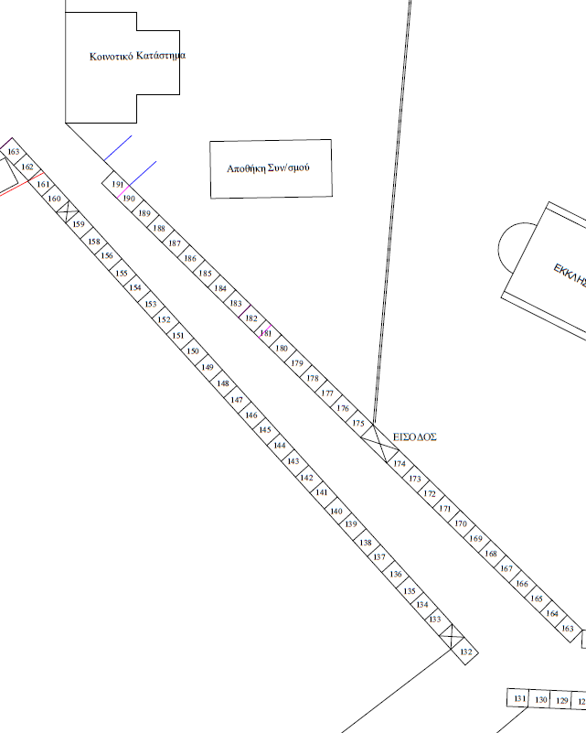

ΑΠΟΣΠΑΣΜΑ 1 ΑΠΟ 5

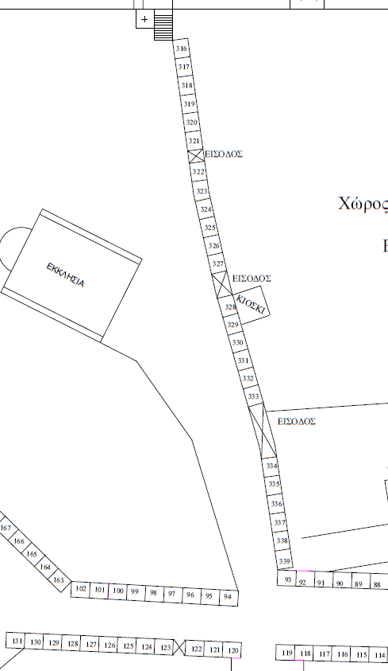

ΑΠΟΣΠΑΣΜΑ 2 ΑΠΟ 5

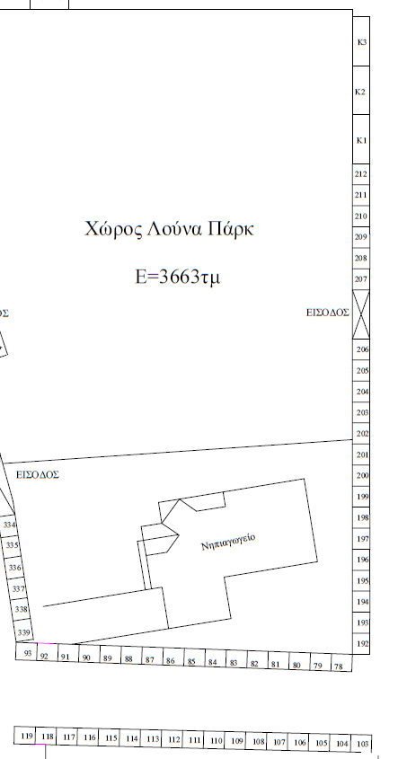

ΑΠΟΣΠΑΣΜΑ 3 ΑΠΟ 5

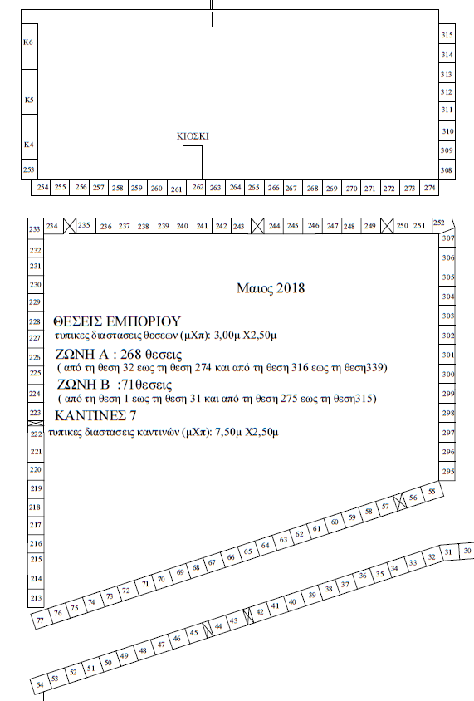
ΑΠΟΣΠΑΣΜΑ 4 ΑΠΟ 5

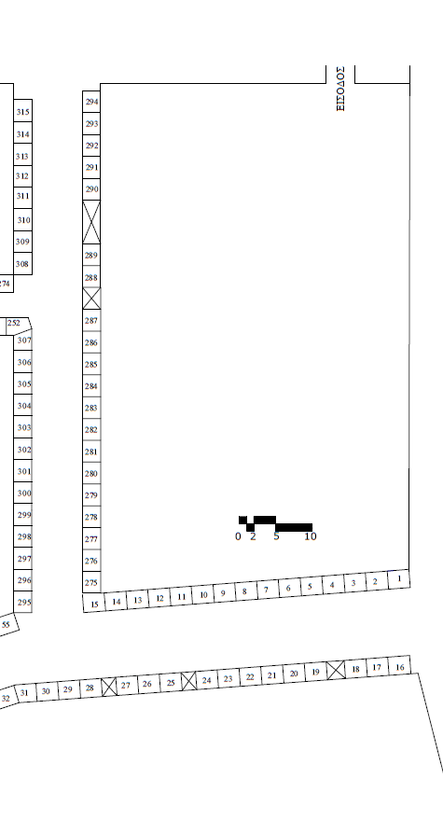
ΑΠΟΣΠΑΣΜΑ 5 ΑΠΟ 5

